반려동물 호텔 관리 시스템
웹 사이트 이름 : Phms

개발 환경
개발 환경/도구 :

Eclipse, MySQL, STS, Bootstrap, Github,
AUIProject, Iam port, Oauth(구글,카카오,네이버),
email API(구글), Formspree, Map Api(구글),
Kakao Oven, 한컴 오피스,

개발 언어 :

Java, Javascript, JQuery, Html, CSS, tomcat, xml
spring, springmvc

ERD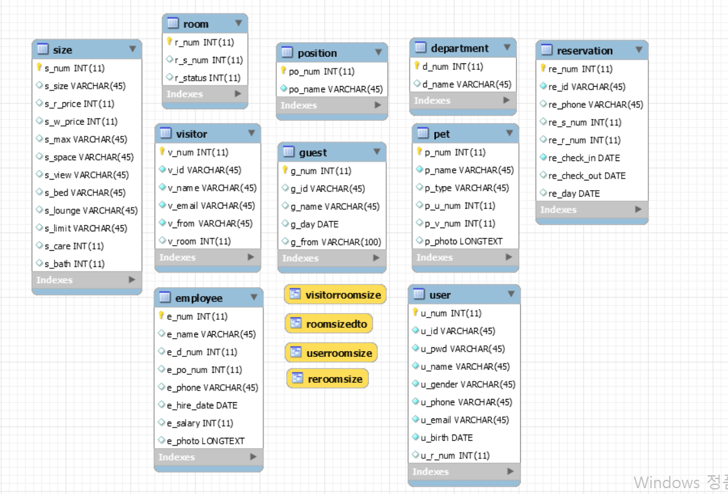
화면 설계
main page

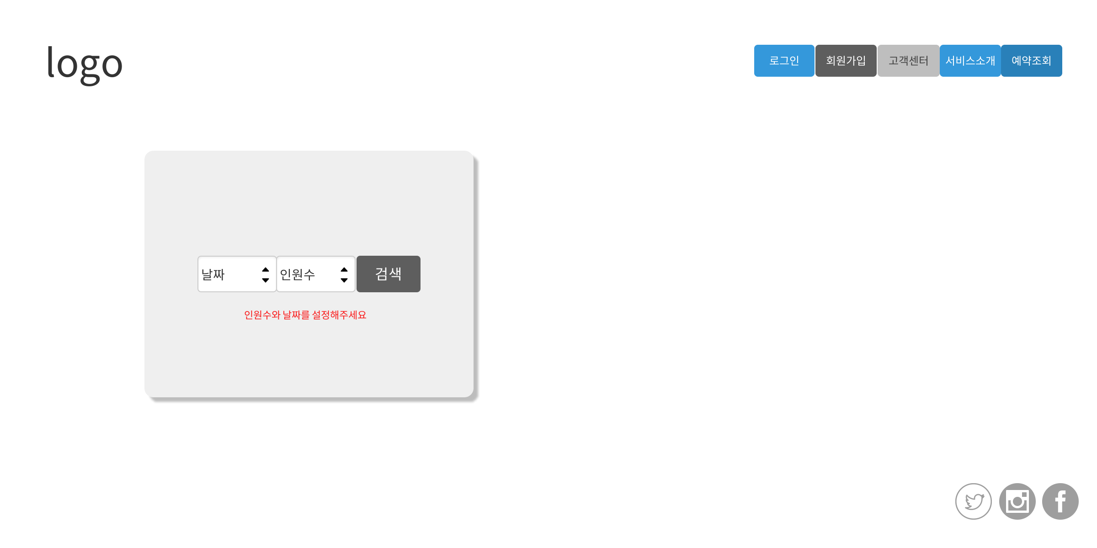
login page
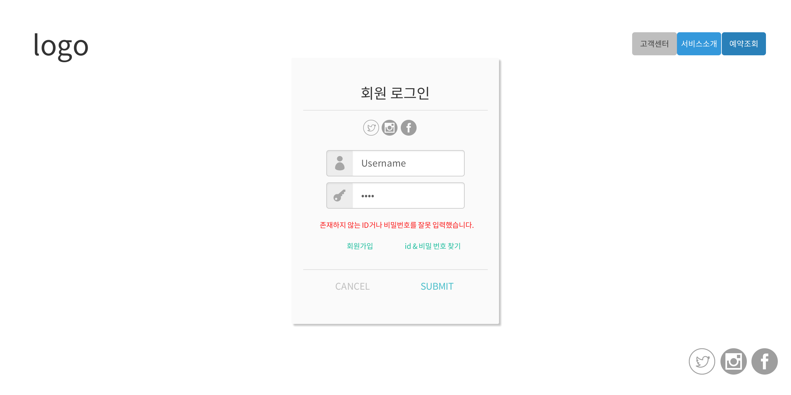

join page
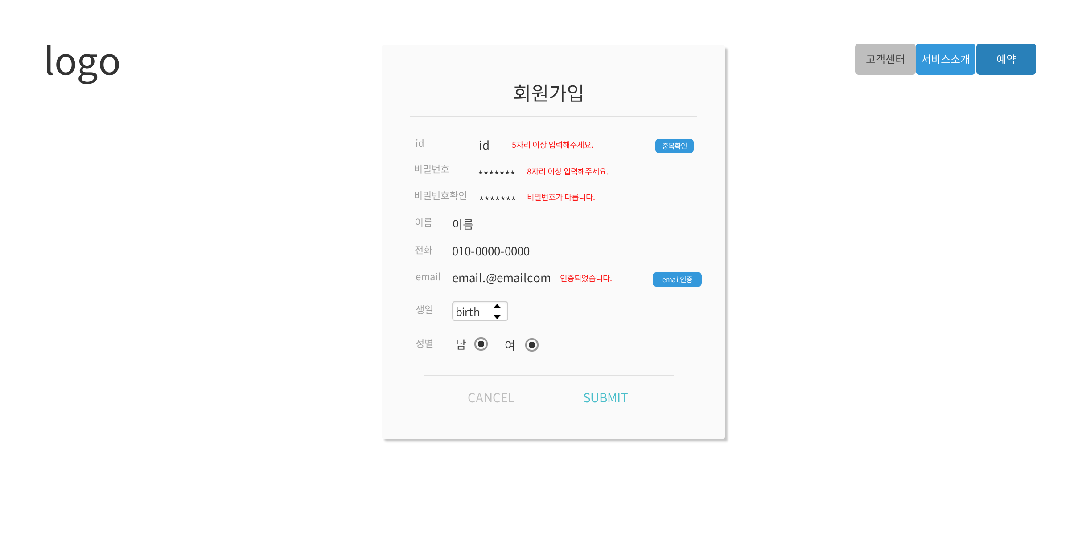
my page
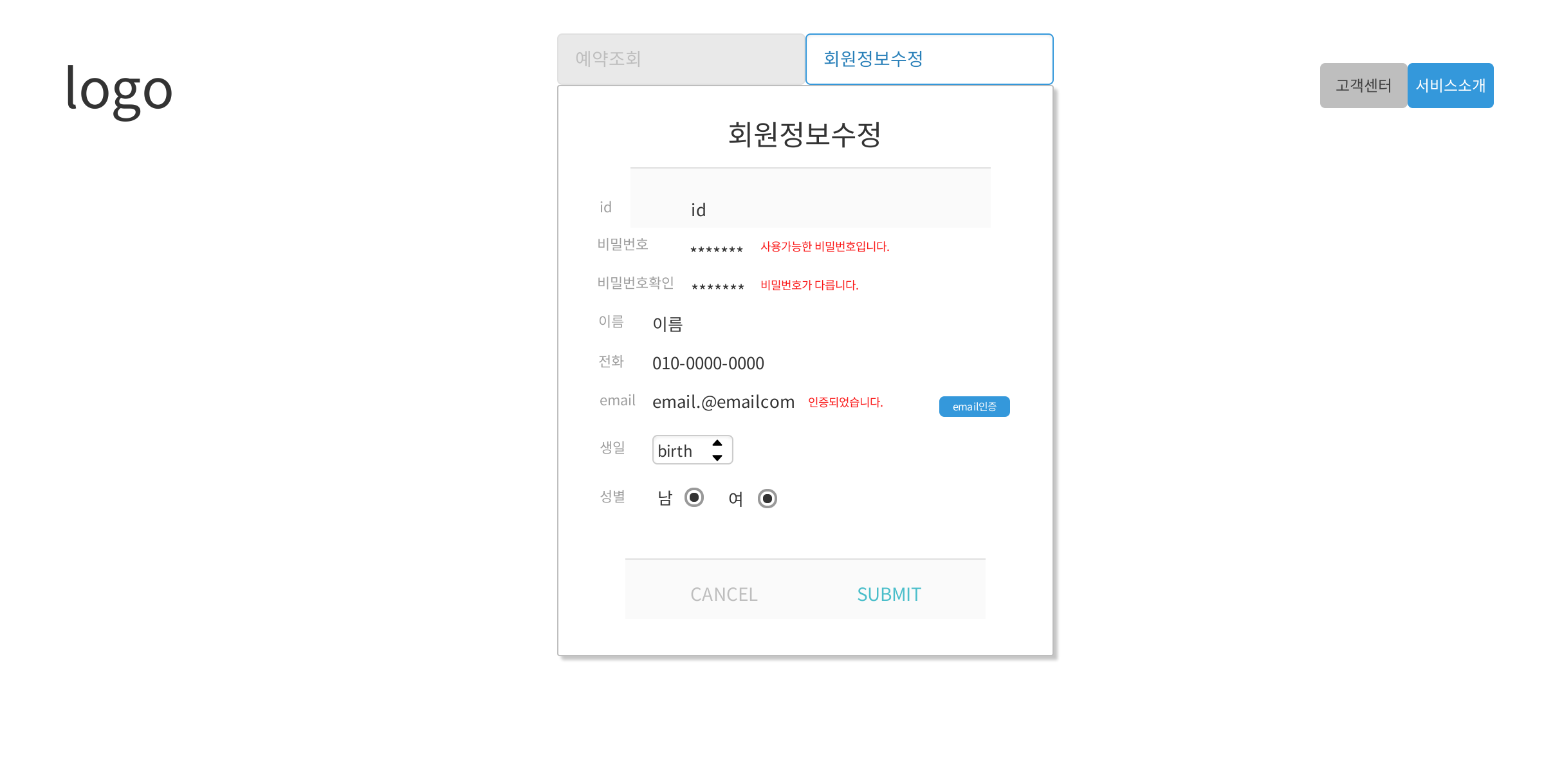
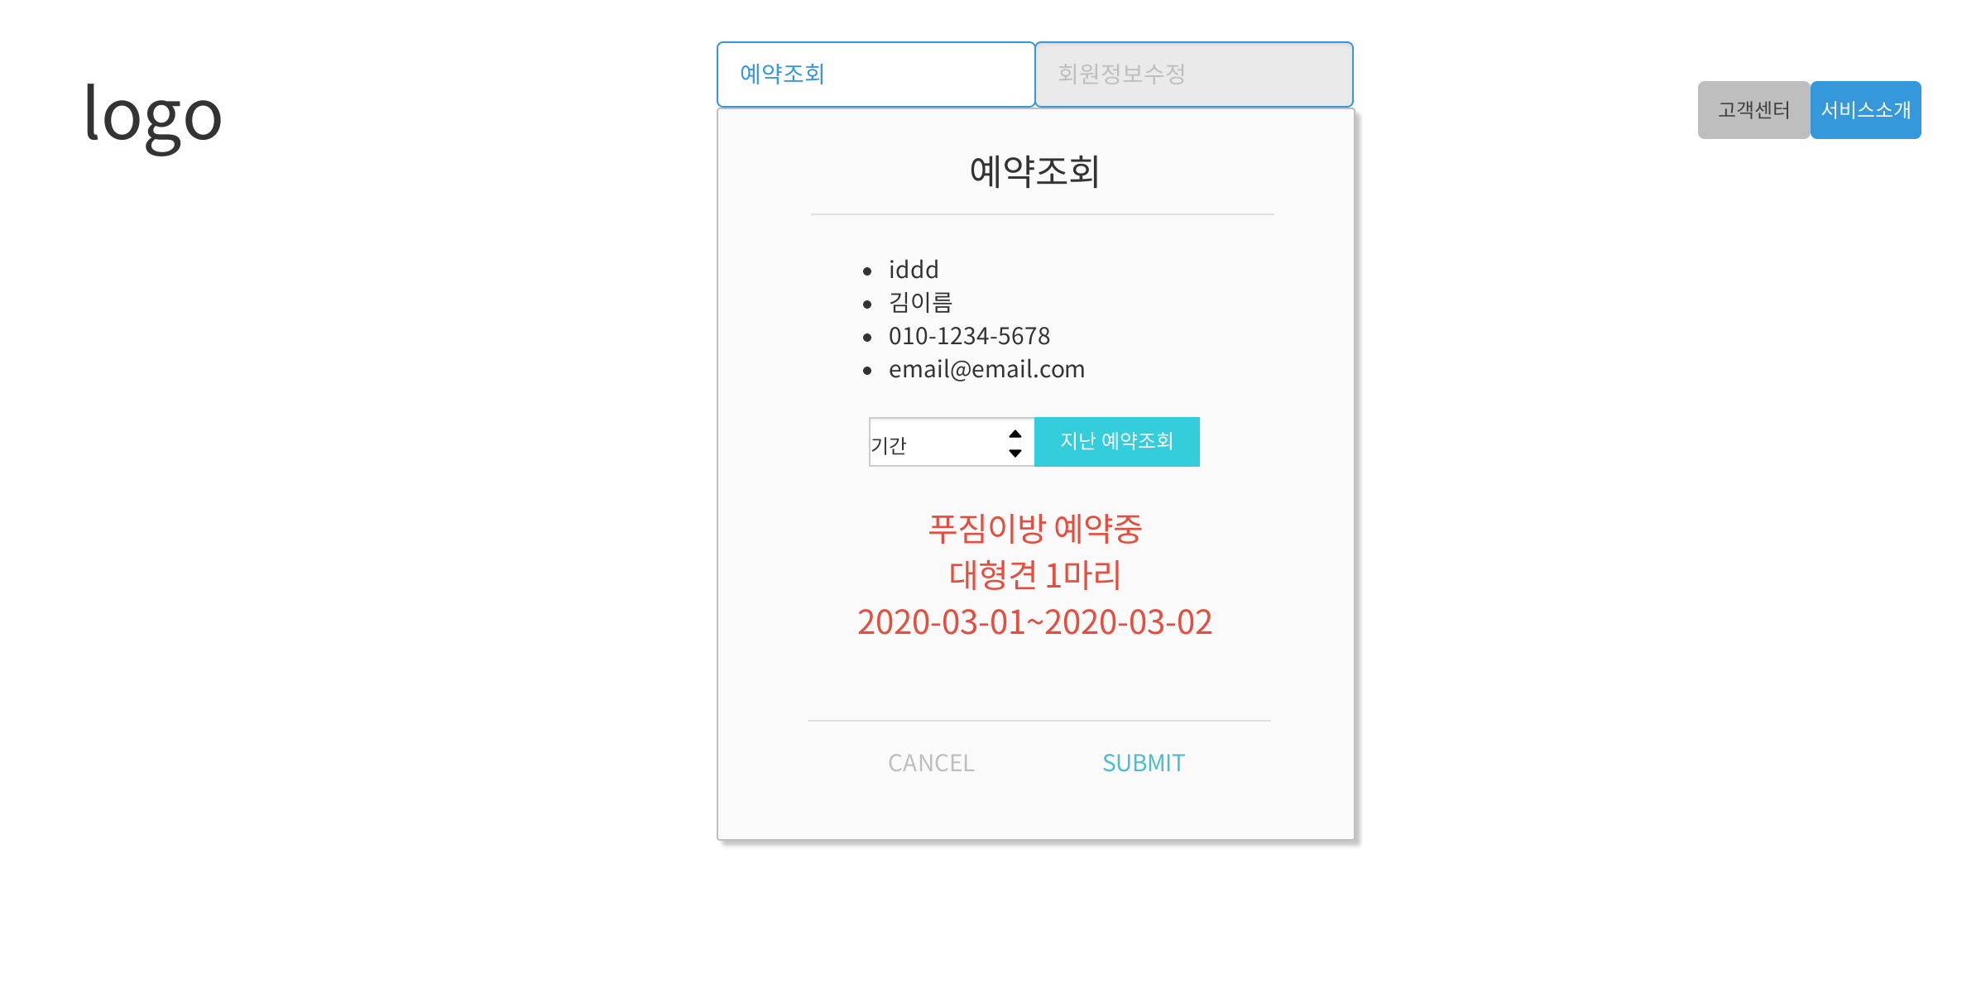
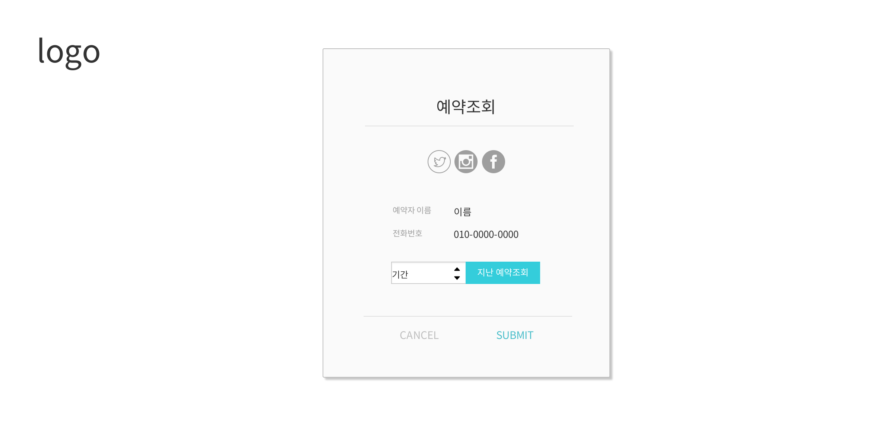
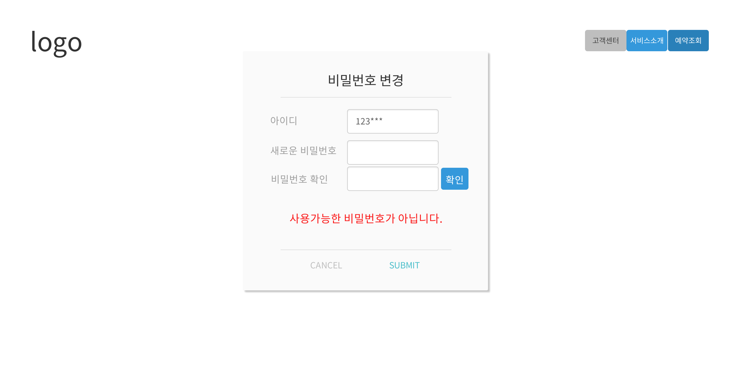
service page
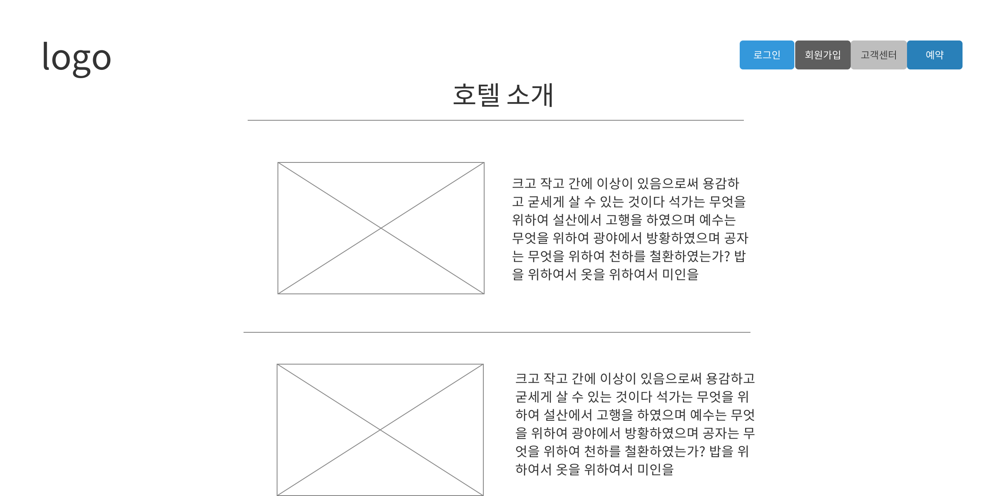

reservation page
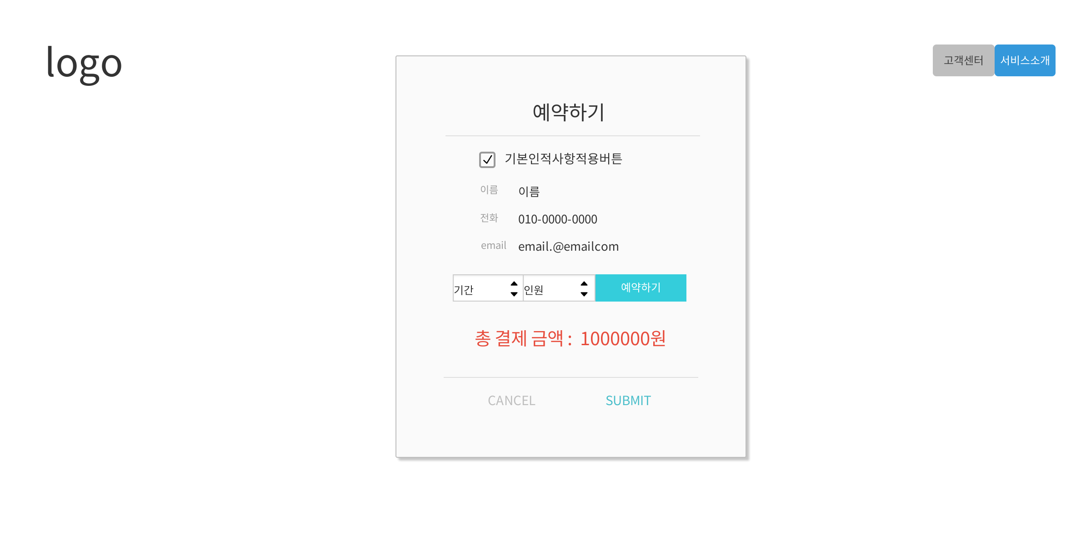
employee page
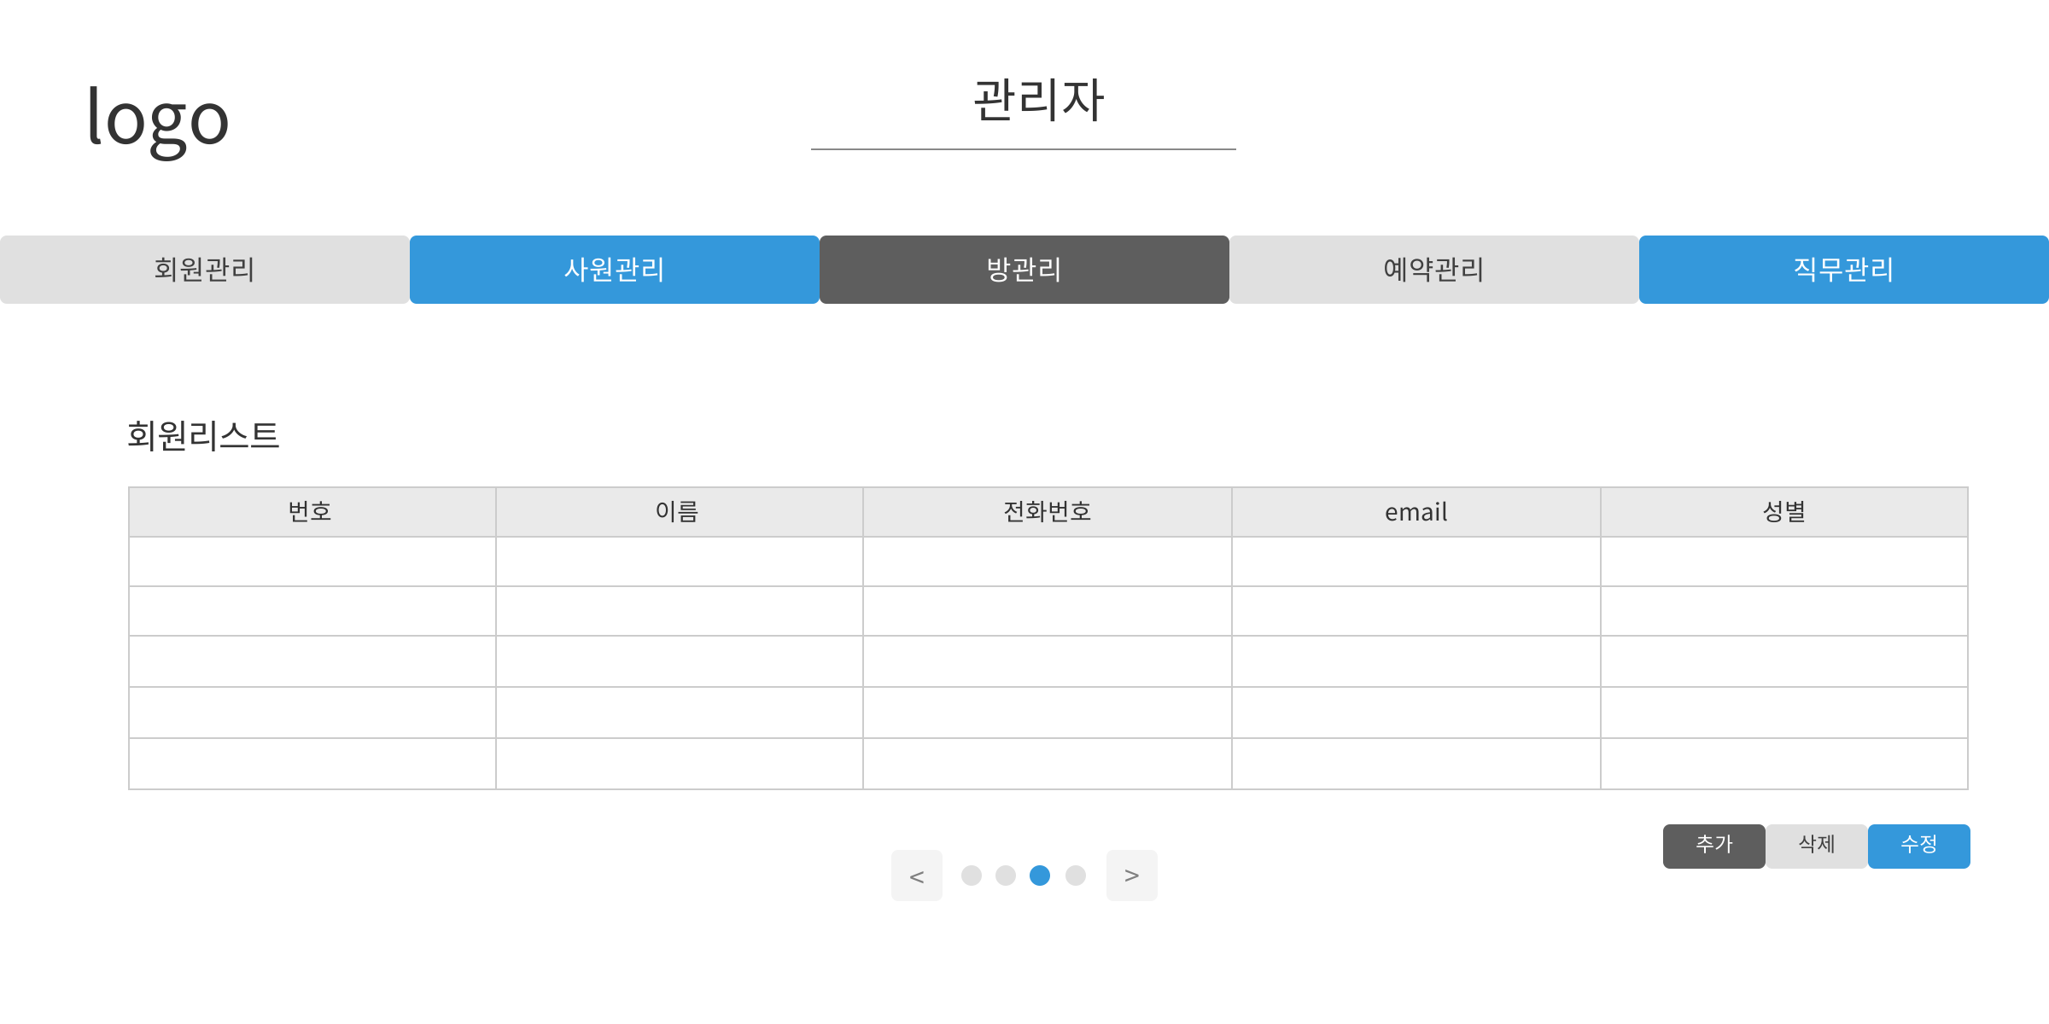

ID / PWD page
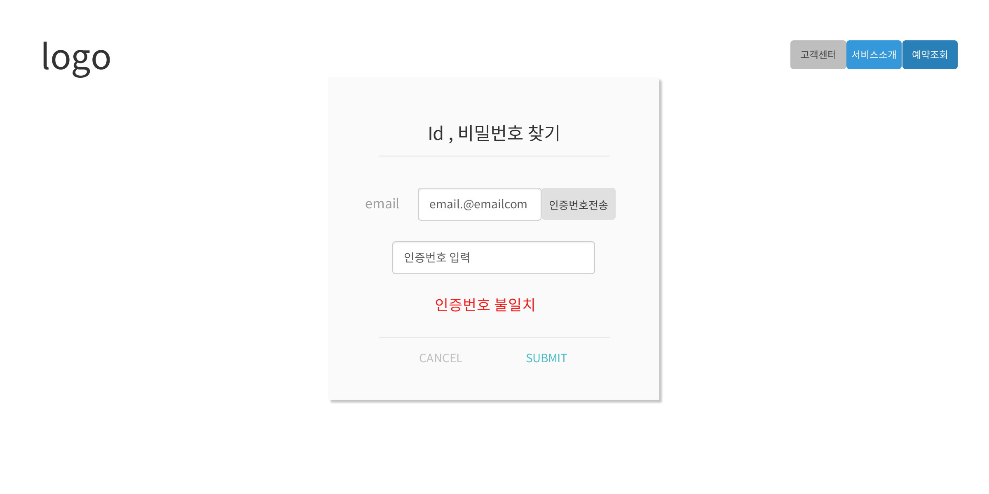
Room List page
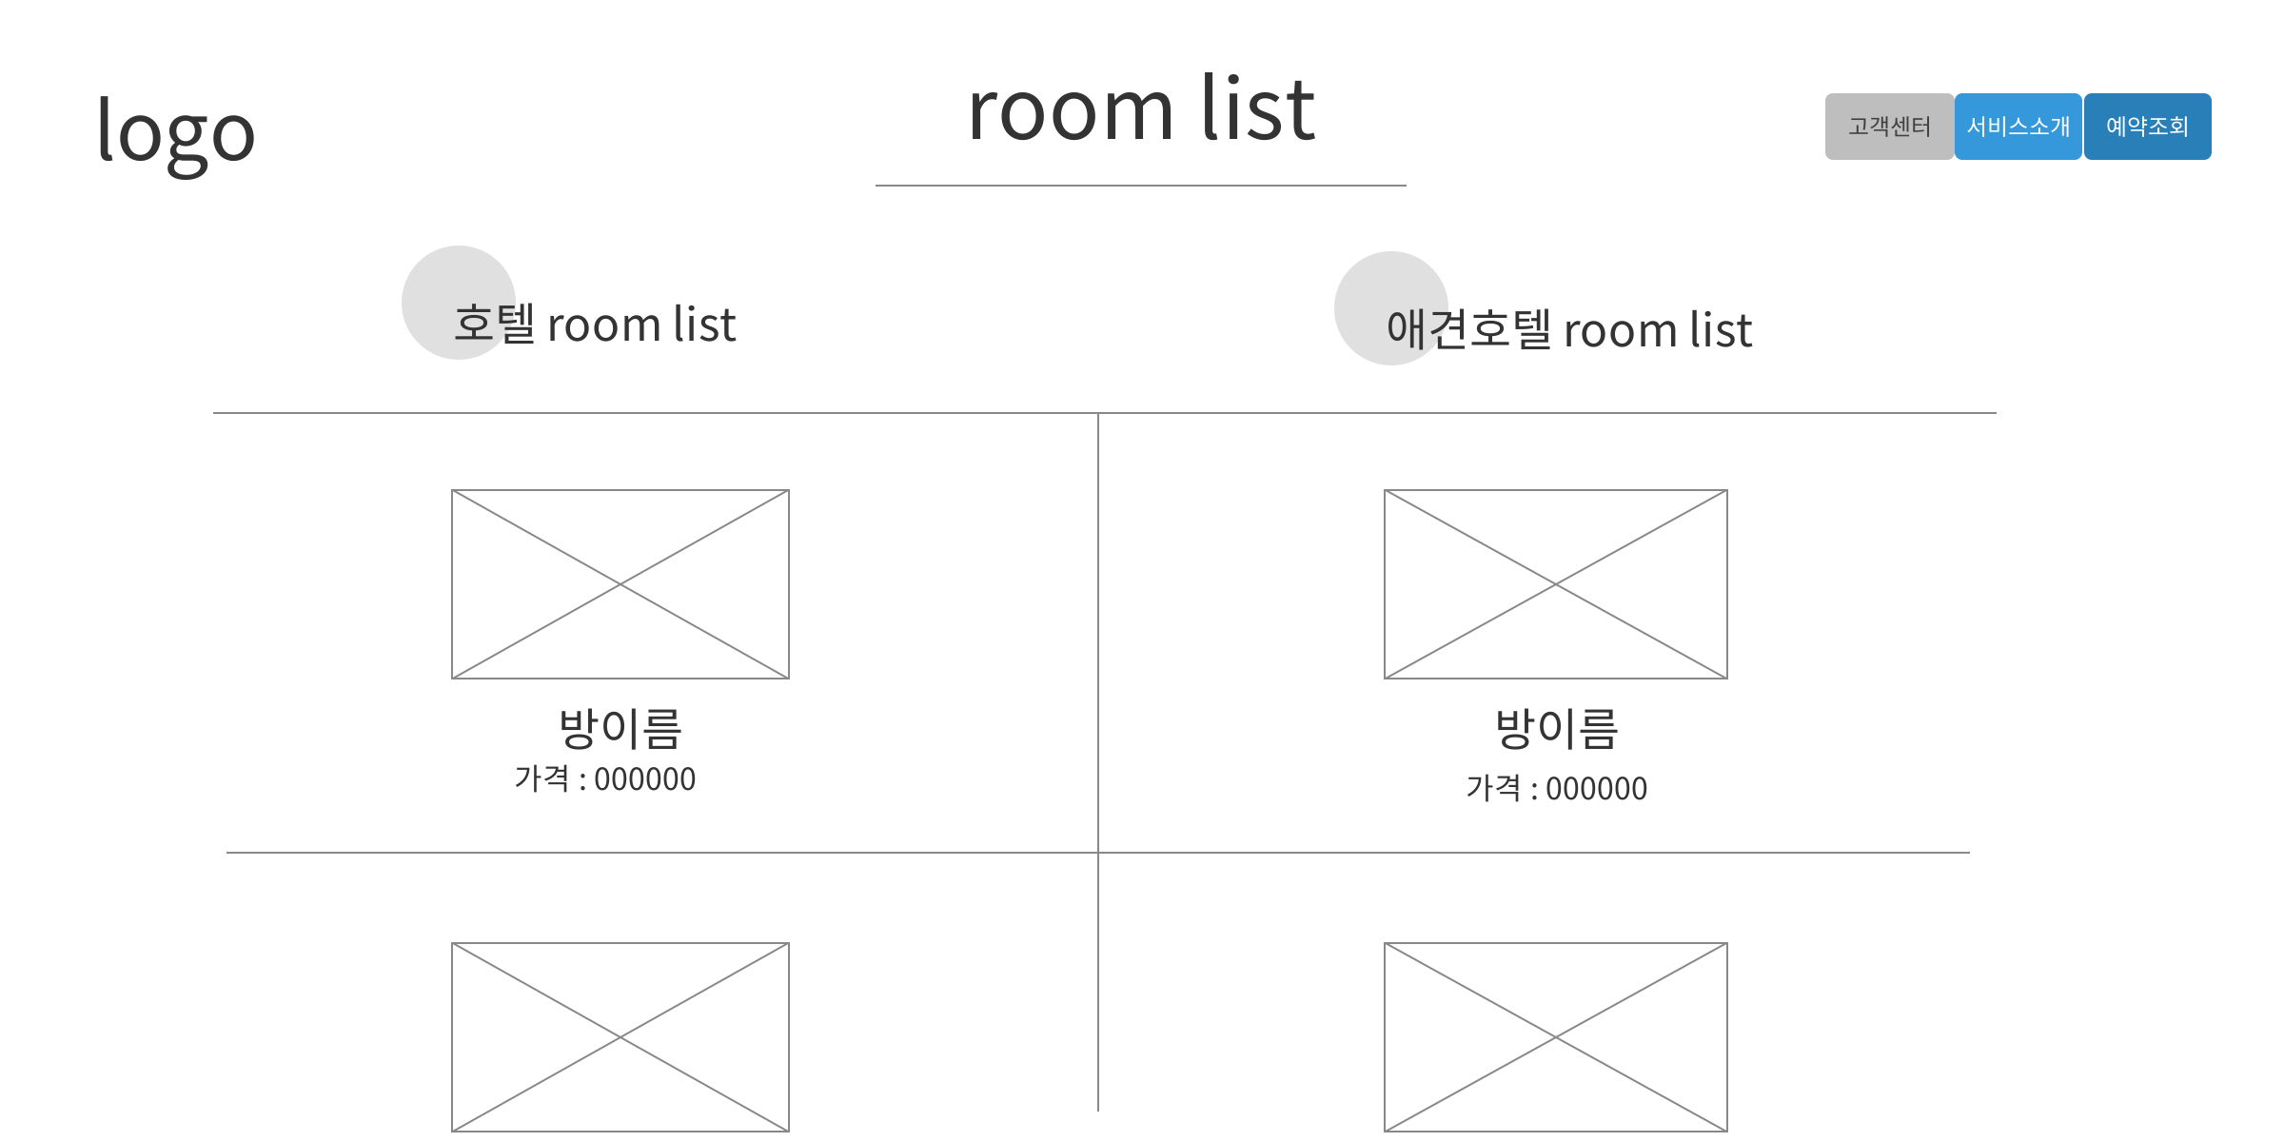

Room info page
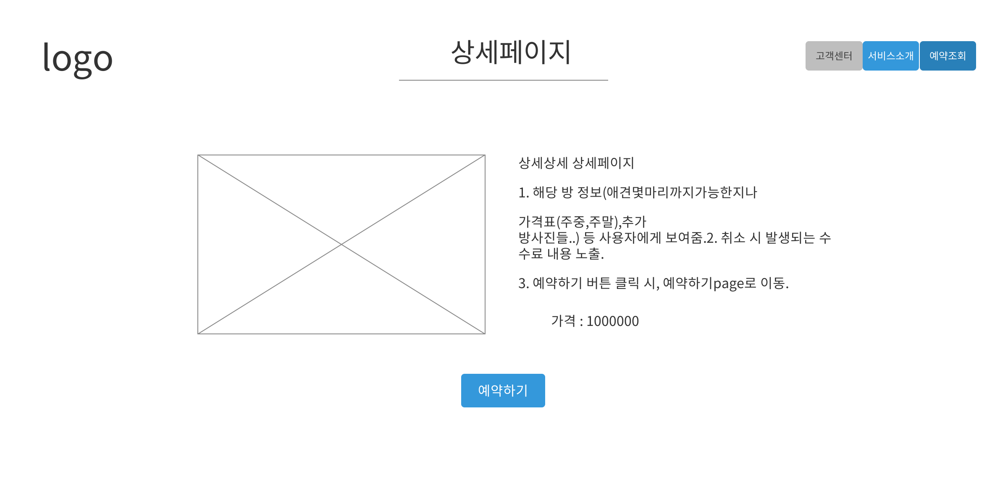

구분 | 요구사항 | 비고
Main  (로그인 전) | 1. 체크인, 체크아웃, 인원수, 반려동물 수를 세팅하는 폼 추가. ex) 00명 1999-00-00 ~ 1999-00-00 (1박2일)  검색 버튼 클릭 시 방리스트 페이지로 이동.  2. 상단 네비바에 로그인, 회원가입, 방리스트, 서비스소개버튼, 버튼 추가.  3. 검색버튼 클릭 시,  3-1. 인원 수, 날짜를 세팅하지 않았을 경우, “인원수와 날짜를 설정해주세요”를 사용자에게 노출 후 focus처리.  3-2. 인원 수, 날짜를 세팅했을 경우, 빈방리스트page로 이동.  4. 로그인버튼 클릭 시, 로그인페이지로 이동.  5. 회원가입버튼 클릭 시, 회원가입페이지로 이동.  6. 서비스소개버튼 클릭 시, 호텔소개(목적)페이지로 이동.  7. 방리스트 클릭 시, 방리스트페이지로 이동
Main  (로그인 후) | - 상단 네비바 로그인 -> 로그아웃, 마이페이지 버튼 추가(다른 기능은 로그인 전과 동일)
로그인 | 1. ID와 PWD입력 창 추가, 로그인, 회원가입, ID/PWD찾기버튼, 카카오톡,구글,네이버 로그인 기능 추가.  2. 비로그인시 노출되는 네비바 추가(비로그인 시 네비바와 동일)  3. 로그인버튼 클릭 시,  - 존재하지 않는 ID일 경우, 사용자에게 문구 노출.  - PWD가 불일치 한 경우, 사용자에게 문구 노출.  -ID/PWD 일치할 경우 로그인 된 로그인메인페이지로 이동.  5. ID/비밀번호 찾기 클릭 시, Id/password찾는 페이지로 이동.  6. 회원가입 클릭 시, 회원가입페이지로 이동.  7. 네이버/ 카카오톡/ 구글 아이디 클릭 시, 해당 로그인 페이지로 이동.  8. 관리자로 로그인시 관리자페이지로 이동.
ID/Password  찾기 | - 아이디 찾기 화면이 노출.  1-2.이름, 이메일을 입력하는 폼 추가  -DB에 입력된 이름과 이메일이 같을 경우, 입력 한 이메일로 ID 전송.  -DB에 입력된 이름과 이메일이 다를 경우, 사용자에게 해당내용 노출.  2. 비밀번호 찾기 화면 전환  2-1 ID와 이메일을 입력하는 폼 추가.  -DB에 입력된 아이디와 이메일이 같을 경우, 입력 한 이메일로 임시 비밀번호 전송  -DB에 입력된 아이디와 이메일이 다를 경우, 사용자에게 해당 내용 노출.
회원가입 | - 기본정보(ID,PWD,이름.전화번호,생년월일,이메일)를 입력하는 폼 설정.  2. 아이디 중복확인, email인증 기능 설정.  3. ID/PWD/이메일 유효성 검사 설정.  4. Email 인증 클릭 시, 해당 이메일로 인증번호 전송.  5. Submit 클릭 시,  -빈칸이 있을 경우, “필수입력사항을 입력해주세요.”를 사용자에게 노출 후 focus 처리.  -빈칸이 없을 경우, 메인페이지(비로그인)로 이동.
마이페이지 | 1. 회원정보, 반려동물 정보, 예약정보를 사용자에게 노출.  2. 각각 수정할 수 있는 버튼 추가.
마이페이지 | 회원수정페이지  1. PWD/핸드폰번호 수정 설정
마이페이지 | 반려동물 추가페이지  1.이름,종류,사진 등록 설정.
소개하기 | 업체를 소개하는 글을 보여준다.
방리스트 | 방 종류별로 방리스트 사진을 노출.  해당 방 사진 클릭 시, 방상세정보 페이지로 이동.
방  상세 페이지 | - 방 사진과 방상세 정보를 노출.  - 체크인, 체크아웃, 방크기, 애견 수, 사람 수를 세팅할 수 있는 폼 설정.  - 달력 노출 시, 해당방의 예약일이 중복되는 경우 달력에서 선택될 수 없게 설정.  4. 세팅 후 예약하기 버튼 클릭 시, 예약 페이지로 이동.
예약하기 | - 체크인, 체크아웃날짜, 방번호, 예약자핸드폰번호, 총 결제금액 노출.  - 결제버튼 클릭 시, 결제창으로 이동(KG이니시스)
관리자  페이지 | - 네비바에 로그아웃 설정.  - 왼쪽사이드바에 직원정보 노출  - 카테고리 HOME, 관리, 추가 설정.(클릭시 왼쪽 사이드바, 네비바 고정)
관리자  페이지 | HOME  - 오늘 예약건수, 오늘 방문자수, 이번달 예약건수, 이번달 방문자 수 상단에 노출  - 하단에 오늘 할 일을 적을 수 있는 메모장과, 오늘 방상태를 나타내는 테이블 노출.
관리자  페이지 | 관리  - 탭 형식으로 모든 테이블 버튼 생성.  - 테이블 클릭 시 모든 레이어가 노출  - 각 레이어마다 수정/삭제 기능 추가.
관리자  페이지 | 추가  - 탭 형식으로 모든 테이블 버튼 생성.  - 테이블 버튼 클릭 시 추가할 수 있는 폼이 생성.

‘

<다이어그램>
<dto>
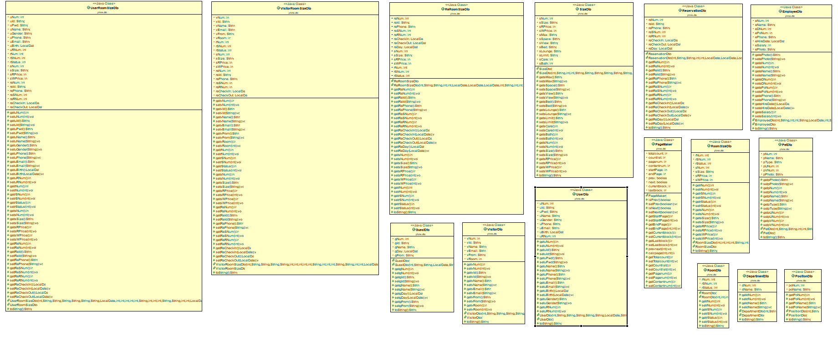
<mapper/service/controller>
